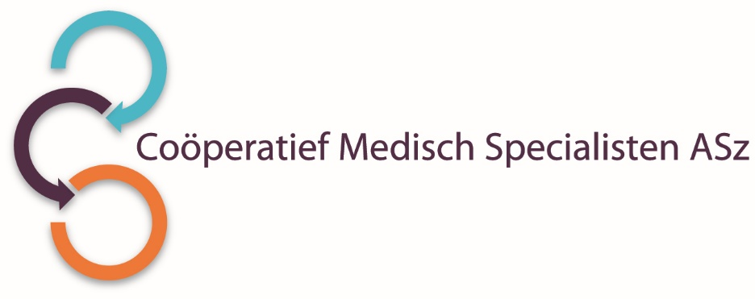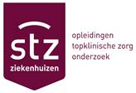
De vakgroep KNO-heelkunde van het Albert Schweitzer ziekenhuis heeft per 1 september 2026 een vacature voor een

KNO-ARTS
voor 0,9 – 1,0 fte

Wij zoeken een collega
- Met ambities in de otologie om ons topklinische otologisch expertisecentrum verder te ontwikkelen;
- Die het belangrijk vindt om mee te bouwen aan de toekomst van de vakgroep.

Verder:
- Ben je een teamspeler met uitstekende communicatieve vaardigheden;
- Werk je graag samen in een collegiale setting, maar neemt ook initiatief en verantwoordelijkheid voor de ontwikkeling van het vakgebied en de organisatie;
- Heb je plezier in opleiden en onderwijs en wil je bijdragen aan de kwaliteit en innovatie van de zorg.

Wat bieden wij?
- Een vaste positie in een collegiaal en ambitieus team;
- Ruimte voor verdieping in je eigen subspecialisatie;
- Grote otologische praktijk met expertise in sanerende en reconstructieve oorchirurgie met onder andere stapedotomie, BCD inclusief BAHA OSIA 2 en obliteratie;
- Mogelijkheden voor managementtaken en leiderschapsontwikkeling;
- Voldoende operatietijd en korte wachttijden;
- Actieve rol in zorgvernieuwing binnen de Helene Schweitzer Kliniek en het ASz;
- Instroom in principe als Chef de Clinique, afhankelijk van de ervaring, met perspectief op toetreding tot het Coöperatief;
- Arbeidsvoorwaarden conform geldende afspraken.

Hoe ziet de vakgroep eruit?
De vakgroep KNO bestaat uit 8 enthousiaste en gedreven KNO-artsen, werkzaam op drie locaties: hoofdlocatie Dordwijk in Dordrecht (kliniek, polikliniek en OK), Helene Schweitzer Kliniek in Zwijndrecht (dagbehandeling en electieve zorg) en polikliniek Sliedrecht. Er is een verpleegkundige consulente, een ANIOS en er zijn coassistenten aan de vakgroep verbonden.

Naast de algemene KNO-zorg zijn binnen de vakgroep diverse subspecialisaties vertegenwoordigd:
- Otologie met sanerende en reconstructieve oorchirurgie, BCD inclusief OSIA;
- Aangezichtschirurgie en behandeling van huidtumoren binnen het hoofd/hals gebied
- Neusbijholtechirurgie en traanwegchirurgie (incl. navigatie);
- Laryngologie;
- Slaapwaakcentrum;
- Benigne weke delen chirurgie.

Het Albert Schweitzer ziekenhuis is een ambitieus STZ-ziekenhuis met korte lijnen en ruimte voor innovatie. We bieden een interessante combinatie tussen klinische zorg van topniveau én (basis)zorg dicht bij mensen. Er werken in totaal zo’n 250 medisch specialisten, 250 vrijwilligers en 3.500 medewerkers. We zijn ook goed bereikbaar vanuit Rotterdam, Gorinchem en Breda.
Onze voorkeur gaat uit naar een start in september, maar we hechten veel waarde aan de juiste kandidaat. Ben je pas na september beschikbaar? Aarzel dan niet en solliciteer ook zeker!
Zowel jonge klaren als reeds ervaren KNO-artsen zien we als kandidaten.

Geïnteresseerd?
Voor meer informatie over deze functie of om evt. een dagdeel mee te kijken, kun je contact opnemen met drs. M. Friebel, KNO-arts en voorzitter vakgroep KNO, e-mail: m.friebel@asz.nl of met dr. A. Bischoff, KNO-arts en medisch manager, e-mail: a.bischoff@asz.nl (Let op: mail is alleen voor informatie; solliciteren gaat via de website van het ASz).

Informatie over het Albert Schweitzer ziekenhuis en onze overige vacatures vindt u op: www.asz.nl.

Hoe kunt u solliciteren?
Ben je geïnteresseerd in deze functie, dan kun je jouw sollicitatie tot 15 juni 2026 richten aan de heer dr. O.E.H. Elgersma, voorzitter van het Coöperatief Medisch Specialisten ASz en indienen door het sollicitatieformulier in te vullen via deze link:

KNO-Arts | Werken bij het Albert Schweitzer

Als je bij ons komt werken vragen wij je een Verklaring Omtrent het Gedrag (VOG) te overleggen.

Je wordt verzocht referenties op te geven dan wel toestemming te verlenen referenties in te winnen. Een assessment kan deel uitmaken van de procedure

Acquisitie naar aanleiding van deze advertentie wordt niet op prijs gesteld.

